中台酱酒助推民族品牌首届中台品鉴游学会在贵州茅台镇隆重举行
发布时间：2023-05-06 09:47:36浏览次数:16
分享
（记者 孙彬）2021年12月7日-9日中台酱酒助推民族品牌首届中台品鉴游学会在贵州茅台镇隆重举行。
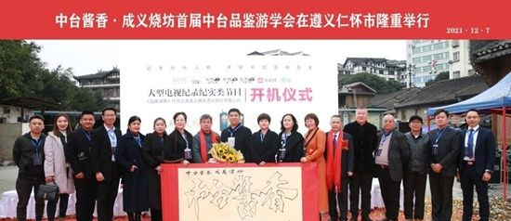
成义烧坊董事长方廷本与中台酱酒团队合影
“中台酱酒”，产自茅台镇核心产区，成义烧坊出品。“成义烧坊”是茅台酒前身三大烧坊之首，地处中国酒都·红色革命圣地茅台镇赤水河。据仁怀县志记载，“天下酱香出成义”，故成义烧坊素有“先有成义坊，后有茅台镇，再有茅台酒”的美誉，属于中华非物质文化遗产， 文物保护单位。
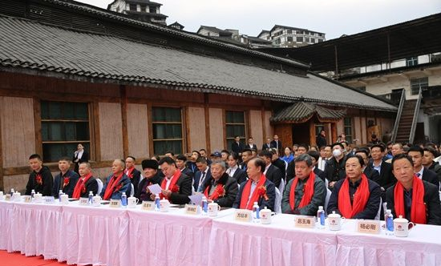
1862 年，华联辉成立成义烧坊，成为第一间有“商号注册”的酿酒烧坊，开创中国酱香型白酒先河。
1915 年，华联辉之子华之鸿携带“成义烧坊”所酿之酒“华茅酒”参加首届巴拿马太平洋万国博览会，一举获得金奖，至此成为世界名酒。
1935 年，红军四渡赤水，成义烧坊献酒劳军，倾囊相赠，使之成为红军清洁伤口的最佳良药，随后被中国远征军定为“随军酒”。
当时的红军处于最艰难的时刻，全体指战员半数以上都有各种伤病，“成义烧坊”为解红军之难，搬出家藏美酒为红军擦洗伤口，帮助红军渡过难关。红军把周恩来同志写下的关于保护民族品牌、酒窖、酒器、酒具的告示贴在了“成义烧坊”的墙上，自此便留下了“成义献酒”的佳话。后来立碑，红军四渡赤水纪念碑上也就永远留下了“成义烧坊”的金字招牌，这也是纪念碑上唯一铭刻的民族品牌。
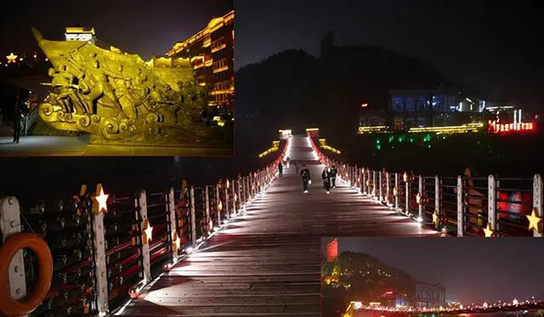
1949 年，成义烧坊所酿之酒被正式定为“开国大典”国宴用酒。
1951 年，仁怀县人民政府将“成义烧坊”收购并公有化， “成义烧坊”更名为茅台酒厂。同时“成义烧坊”的三大调酒师：郑兴义，郑永福，郑银安进入茅台酒厂。史称茅台三郑。
1984 年，郑永福第七代传人方廷本成为郑氏酿酒技术的最后嫡传，并注册了“成义烧坊”商标。
2021 年，成义烧坊酒再次获得巴拿马太平洋万国博览会金奖。
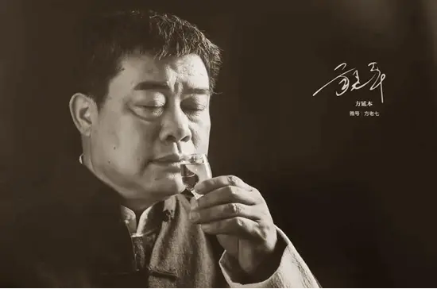
2021 年 12 月 7 日中央电视台《品牌溯源》栏目组开机仪式正式开始。“成义烧坊”作为全国白酒行业唯一入选《品牌溯源》栏目，前期对“成义烧坊”进行了大量的走访审核程序以及对酿酒大师方廷本创业故事的深入了解， 一致认为“成义烧坊”品牌文化理念及服务定位符合栏目提倡的匠心精神。中华文化遗产保护传承大师、国宝级酿酒大师、茅合集团董事长方廷本几十年的坚守初心，非常契合《品牌溯源》栏目的匠人精神。
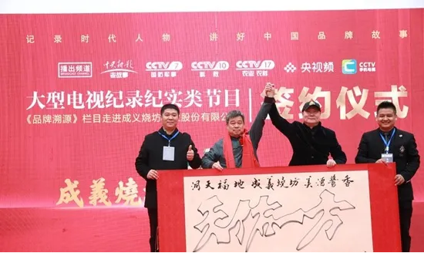
中国书法家协会会员，四次大世界基尼斯之最获得者，阿郎一笔为会议题词
原遵义市政协副主席陈晓红在开机仪式上表示：仁怀作为酱酒的发源地，酒业及本土品牌的发展是遵义市政府、遵义市政协、都非常重视和支持的，而成义烧坊作为仁怀酱酒品牌的一面旗帜，希望这面旗帜能够走向全国， 走向世界。
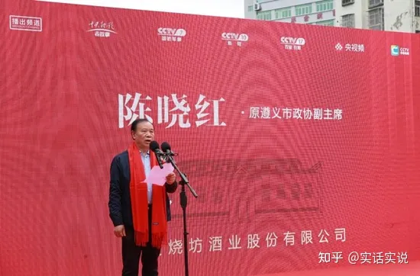
原遵义市政协副主席 陈晓红 为此次活动致辞
原仁怀市委副书记吕玉海在开机仪式上对《品牌溯源》栏目组的到来表示了热烈欢迎，并表示，《品牌溯源》栏目的到来，说明仁怀酒业的发展，得到了全国消费者的认可。同时仁怀也会紧紧抓住打造世界酱香白酒产业基地核心区的契机，以酒为媒，弘扬仁怀精神，弘扬中国精神。
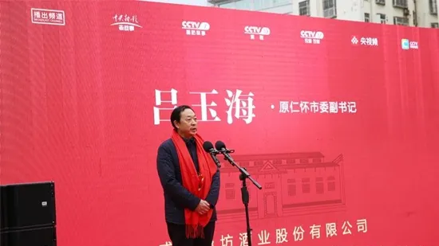
原仁怀市委副书记吕玉海 为此次活动致辞
遵义市酒业协会副会长、仁怀市酒业协会执行会长吕玉华认为：继 1915 年成义烧坊获得首届巴拿马太平洋万国博览会金奖后，在 2021 年 12 月再一次斩获金奖之际，中央电视台《品牌溯源》作为一部“中国工匠精神”的倡导者，对成义烧坊的认可，是中国本土品牌最大的支持，是对中国传统技艺最好的传承，更是对中国白酒文化最好的发扬。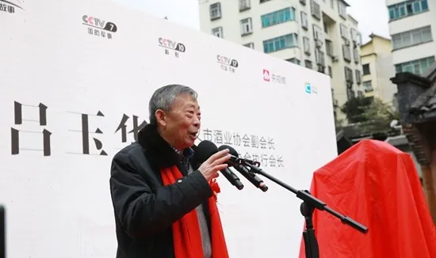
遵义市酒业协会副会长、仁怀市酒业协会执行会长吕玉华 为此次活动致辞。
茅合集团董事长方廷本真诚地表示：酱酒是越陈越香， 而成义烧坊能做的，就是把酒酿好。方廷本董事长也代表茅合集团和成义烧坊，表达了三个感恩：感恩所有成义人们的努力造就了成义烧坊这个品牌，感恩各位领导的关心与厚爱，感恩所有老百姓好消费者的支持和热爱。
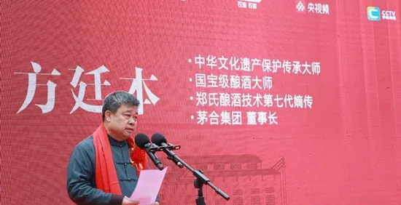
中华文化遗产保护传承大师、国宝级酿酒大师、茅合集团董事长方廷本
成义烧坊厂区占地 300 多亩，职工 800 多人，窖池 1000 多口，年产酱酒 8000 吨，基酒库存 50000 吨。未来几年预计酱香酒年产量达 10000 吨以上。
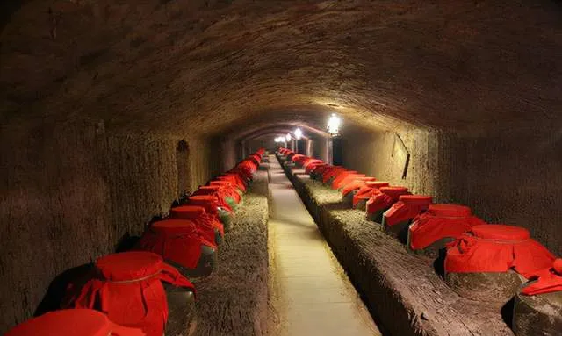
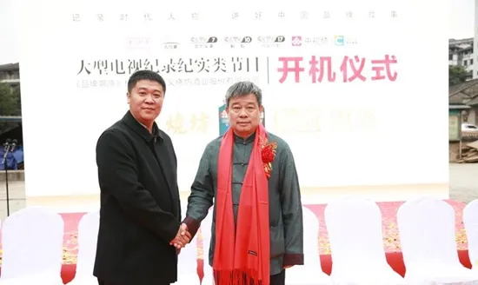
贵州中台酒业董事长刘振伟与成义烧坊董事长方廷本合影留念。
刘振伟董事长组织首届中台品鉴游学会赴贵州茅台镇实地考察，参观中台酱酒生产线，了解酱酒古法酿造技艺，考察藏酒基地。全程体验酱酒原料采集、酿造、储藏的每一个环节，同时感受到了中台酱酒所承载的文化历史渊源。中台酱酒以古法酿造为己任，以传承历史为荣耀，严格遵循先辈匠心独具的配方，采用传统手工酿酒工艺，保持酱酒最原始、最正宗的味道。同时，沿袭成义烧坊之“孝和义”，以品质与诚信为先。
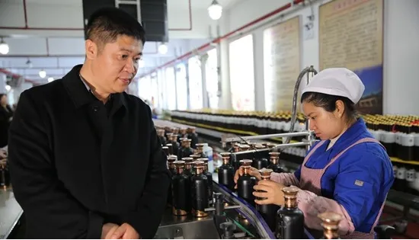
贵州中台酒业董事长刘振伟参观考察中台酱香生产线
中台酱酒均采用国家最高标准酿造工艺，经方廷本大师亲手盘勾调制而成，取酒以第四、五、六次为主，取酒量较少，酒体老熟，焦香味突出，更适合收藏。
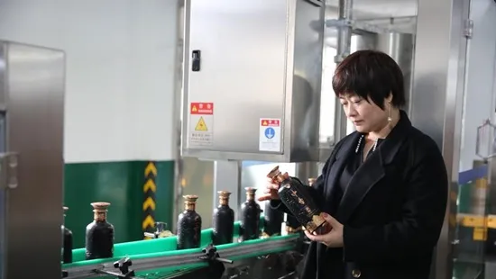
贵州中台酒业总经理刘莹莹参观考察中台酱香生产线
天上中台正，人间一品高。不是每一瓶酒，都经历了百年洗礼；不是每一杯酒，都能开创历史。
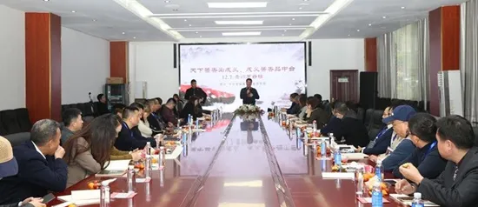
届时，《品牌溯源》栏目走进成义燒坊，将会在中央电视台各频道播放，敬请关注。
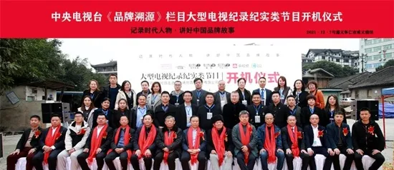
参加本次会议的嘉宾有：原遵义市政协副主席：陈晓红。 原仁怀市委副书记：吕玉海。 遵义市酒业协会副会长、仁怀市酒业协会执行会长：吕玉华。 仁怀市酒业协会秘书长：杨必刚。中央电视台《品牌溯源》栏目导演：常润年。 中华文化遗产保护传承大师、国宝级酿酒大师、茅合集团董事长：方廷本。 茅合集团总经理：方茂军。贵州中台酒业董事长：刘振伟。成义烧坊老厂长：王天成。 茅合集团公司副总经理：刘勇。 市场监督管理局领导：程恩洪。 集团公司事业部总经理：江勇；事业部副总经理：易先体。中国书法家协会会员，四次大世界基尼斯之最获得者，阿郎一笔。成义烧坊营销管理有限公司总经理：邵光强以及茅合集团各岗位的员工代表，中台酱酒游学会全体成员出席本次活动。

